Klasa 2a, matematyka, 02.04.2020 r.
Roman Tucki
Temat:
Rozwiązywanie trójkątów prostokątnych

Moi Drodzy, dziś lekcja powtórzeniowa. Wspominałem Wam, jeszcze gdy byliśmy w szkole, iż rozwiązać trójkąt prostokątny, to wyznaczyć jego miary wszystkich kątów wewnętrznych oraz określić długości wszystkich trzech jego boków (tak, tak, dla niedoinformowanych – trójkąt ma trzy boki )
Oczywiście, będziecie tradycyjnie już korzystać z poznanej wcześniej wiedzy – to znaczy z twierdzenia Pitagorasa oraz z funkcji trygonometrycznych.
Potrzebne również będą tablice wartości funkcji trygonometrycznych.

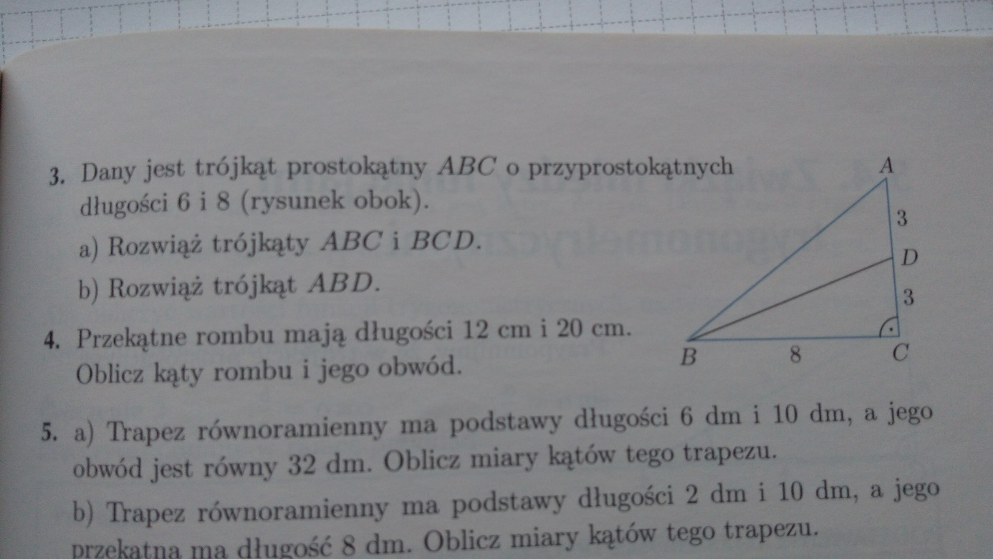
Do wykonania zadanie 3 podpunkty a i b oraz zadanie 5 podpunkt a.

Zdjęcia wykonanej samodzielnie pracy, do 10.04.2020 r. należy wysłać na adres mailowy:
romantucki@szkolaprywatna-bialogard.pl
W tytule wiadomości proszę o wpisanie imienia i nazwiska oraz klasę.
